Садовник и сыновья
Басня

Хотел садовник сыновей приучить к садовому делу. Когда он стал умирать, позвал их и сказал: «Вот, дети, когда я умру, вы в виноградном саду поищите, что там спрятано».
Дети подумали, что там клад, и, когда отец умер, стали рыть и всю землю перекопали. Клада не нашли, а землю в винограднике так хорошо перекопали, что стало плода родиться много больше. И они стали богаты.
Л.Н.Толстой

Часть 1

1. Выпишите из текста предложение, которое состоит из четырёх слов.

2. Выберите верный ответ на вопрос, ответ обведите в кружок.
Что приказал делать садовник детям?
А. искать зарытое в виноградном саду
Б. работать в виноградном саду
В. перекапывать землю
Г. стать богатым

3. Какого героя нет в басне? Отметьте знаком « √ « нужную картинку.

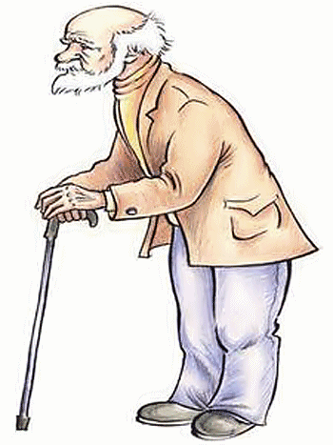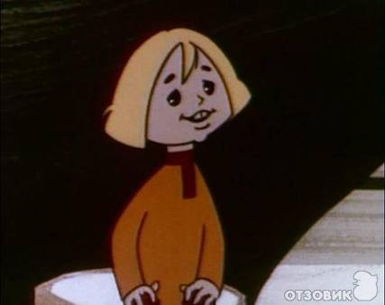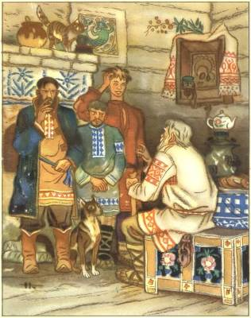

4. Запишите, сколько букв и звуков в слове «отец».

ОТЕЦ - звуков, букв.

Подчеркните буквы, обозначающие всегда твёрдые согласные звуки.

5. Посчитайте, сколько виноградин на каждой ветке. Запишите.

Подумайте, сколько виноградин нужно нарисовать на первой (пустой) картинке. Нарисуйте.
6. Что растёт в виноградном саду? Правильный ответ раскрасьте.

Часть 2

7. Дополните таблицу своими примерами.

Дикорастущие растения | Клевер, ...........................................  .........................................................  ....................... , берёза.
Культурные растения | Виноград, свёкла, .........................  .........................................................  ...................................................... .

8. Выпишите из текста слово, в котором звуков больше, чем букв.
9. Соедините линиями картинки с подходящим словом.

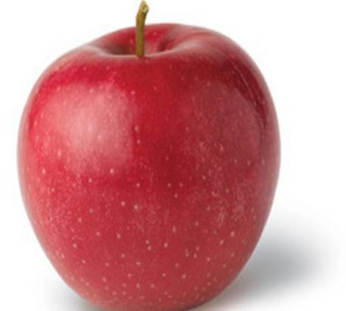 | 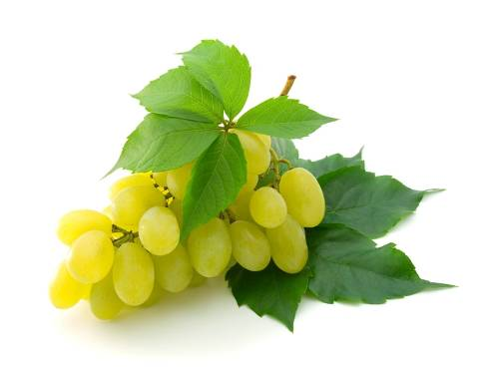 | 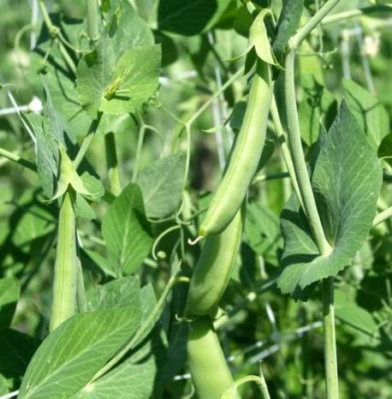
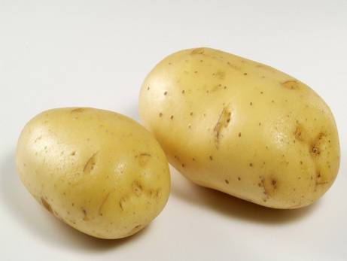 | Сад  Огород | 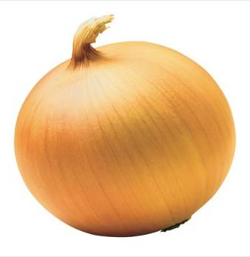
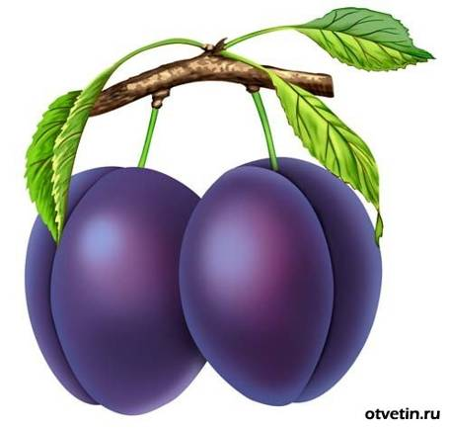 | 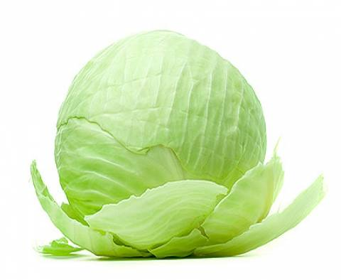 | 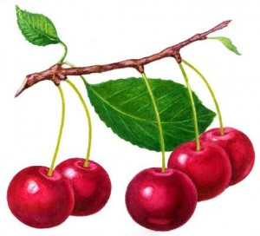

10. Запишите ответ на вопрос.

Что такое клад?

